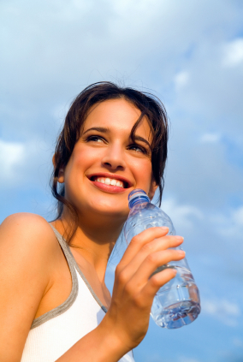
Recette maison de boisson pour sportif!

  - 500 ml d’eau
  - 500 ml de jus de pomme
  - 2,5 ml de sel

Recette simple… mais efficace pour remplacer le sodium et le potassium (électrolytes) perdus dans votre sueur durant les entrainements, en plus de fournir un peu de carburant sous forme de glucides (sucres) pour vos muscles à l’effort.

Idéal si vous faites un entrainement par temps chaud ou si vous vous entrainez plus d’une heure!

Si vous la trouvez trop sucrée au goût, vous pouvez faire la recette avec plus d’eau et moins de jus pour éviter les nausées (ex : 400 ml jus + 600 ml eau + 2,5 ml de sel). L’important pour rester bien hydraté est de s’assurer que l’on aime le goût de la recette!

INFOS ÉLECTROLYTES

Le sodium est comme un aimant pour l’eau, et donc un minéral essentiel pour le maintient de l’hydratation du corps. Il joue aussi un rôle important dans les contractions musculaires. Les sportifs qui suent beaucoup et qui ne remplacent pas les pertes de sodium peuvent ressentir des symptômes comme des vertiges, étourdissements et des nausées.

Le potassium collabore avec le sodium pour le maintien de l’hydratation du corps et pour les contractions musculaires. Il joue aussi un rôle important dans le l’utilisation des glucides (principal carburant de votre corps).

Marjolaine Mercier Dt.p.
Nutritionniste-Diététiste
438-882-1719
info@marjolainemercier.com
www.marjolainemercier.com

